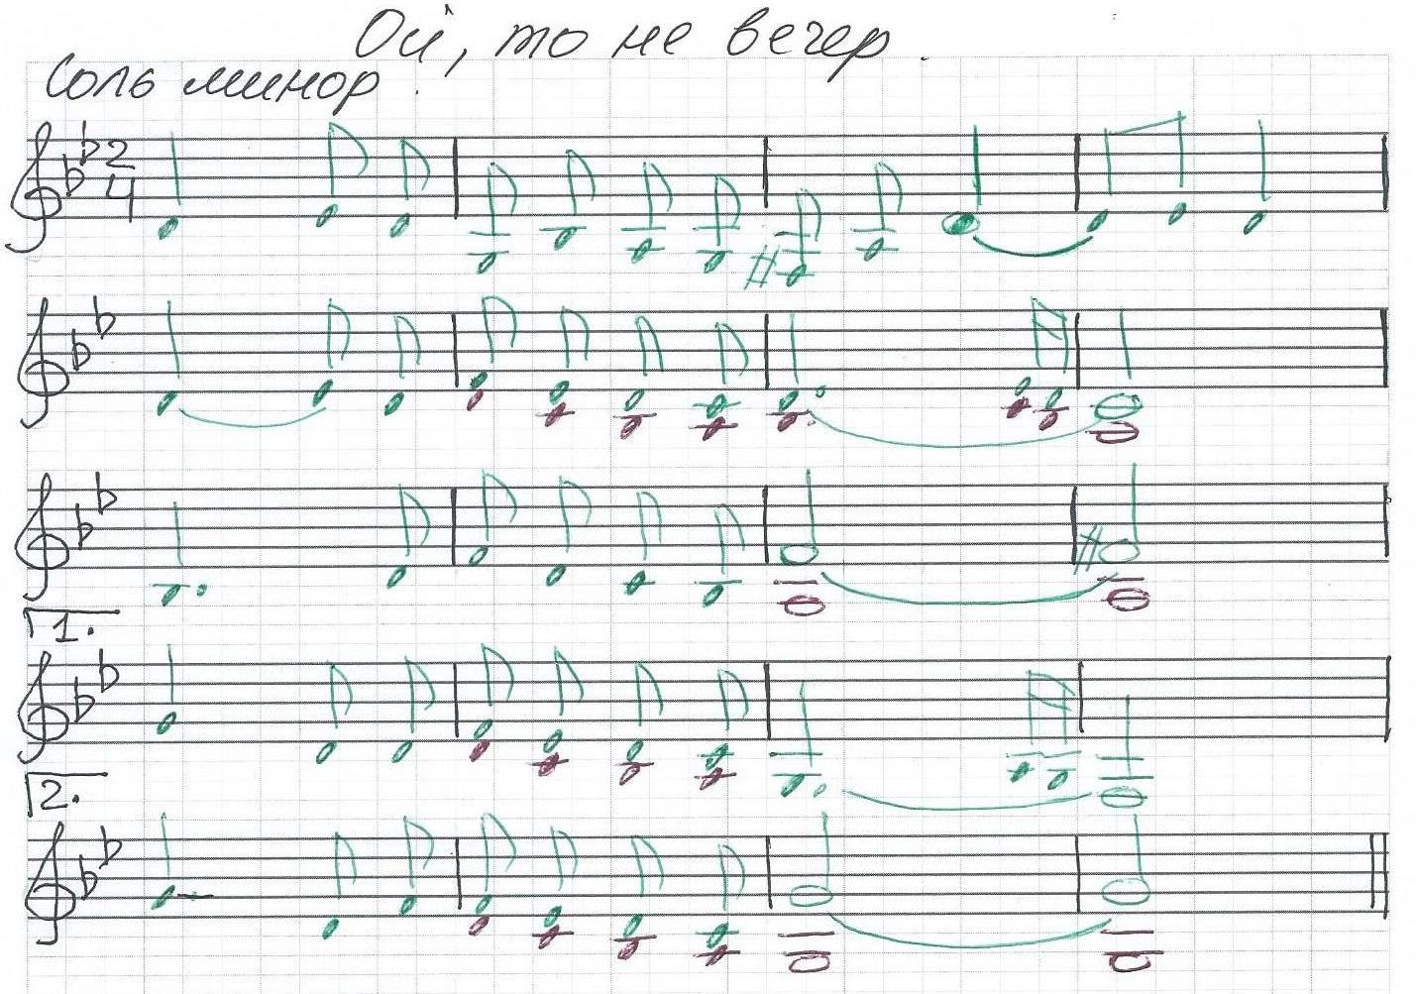

**Ой, то не вечер (Степан Разин).**

Ой, то не вечер, то не вечер,

Мне малым-мало спалось,

Мне малым-мало спалось,

Ой, да во сне привиделось.

Мне во сне привиделось,

Будто конь мой вороной

Разыгрался, расплясался,

Разрезвился подо мной.

Ой, налетели ветры злые

Да с восточной стороны

И сорвали чёрну шапку

С моей буйной головы.

А есаул, так он догадлив был,

Он сумел сон мой разгадать:

«Ой, пропадёт, - он говорил мне –

Твоя буйна голова.